В дошкольном возрасте ребенок открывает для себя свойства многих окружающих предметов. Задача взрослого - поддержать интерес ребенка к изучению и экспериментированию.
В нашем саду проводился конкурс на лучший уголок экспериментирования. Воспитатели ответственно подошли к конкурсу, с энтузиазмом и заинтересованностью. На протяжении всей деятельности по развитию у детей познавательной активности и любознательности велась тесная работа с родителями. Педагоги детского сада в консультационной форме помогали родителям разобраться с проблемами детского экспериментирования. Рассказывали для чего нужно проводить с детьми опыты, что и когда лучше использовать. В свою очередь родители приняли активное участие в организации уголков для детского экспериментирования.
Хочу предоставить наши результаты и работу ведущиеся в нашем уголке экспериментирования
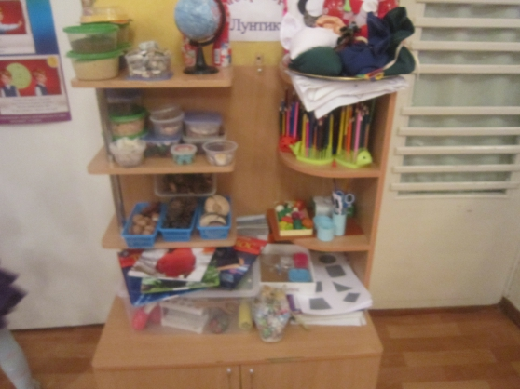
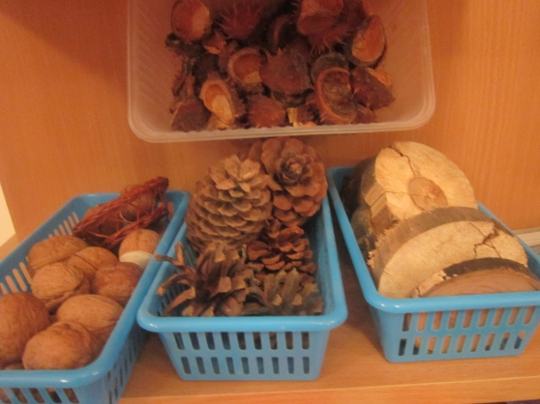
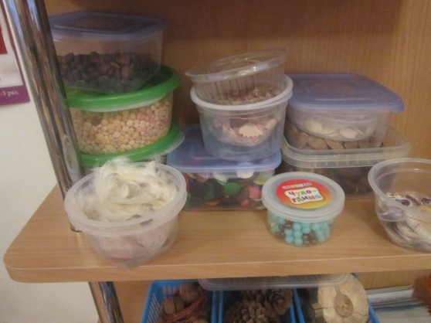
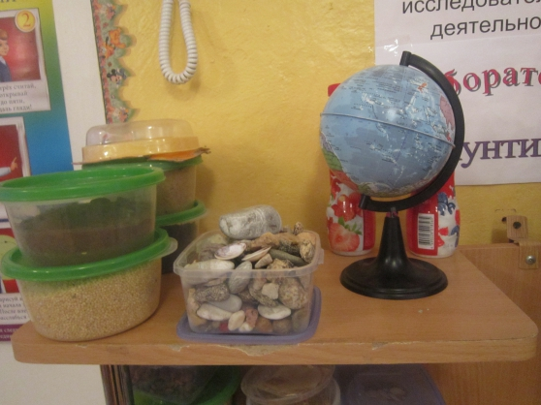
Были приобретены книги из серии "Детская энциклопедия", дети с большим интересом, вниманием и удовольствием их изучают и рассматривают
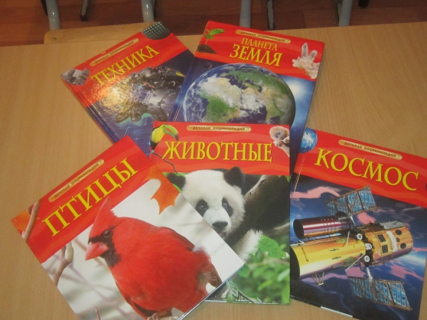
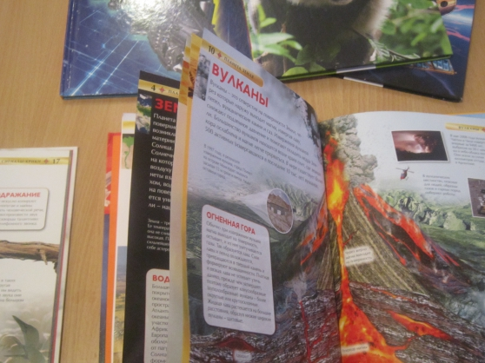
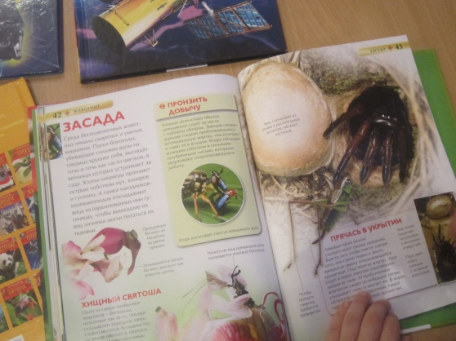
Детям очень нравится работать с природными материалами: камнями, ракушками, каштанами, а также с крупами, пуговицами

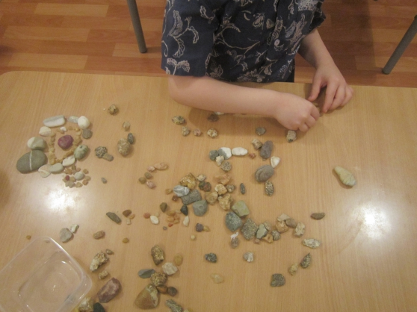
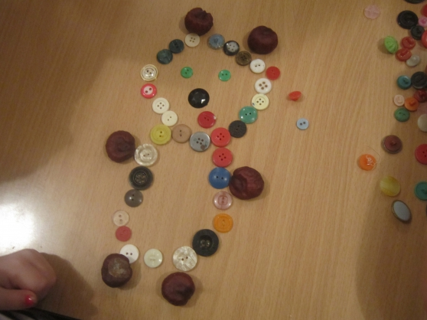
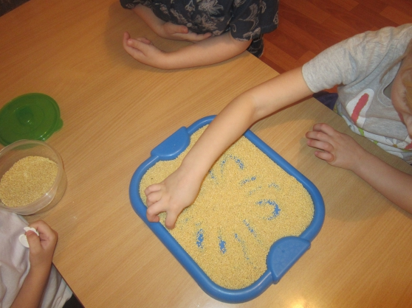
Очень любят вырезать различные геометрические фигуры из бумаги с удовольствием складывают геометрические платочки (как правильно они называются я не знаю, я их подсмотрела на курсах, но там они были из бумаги)
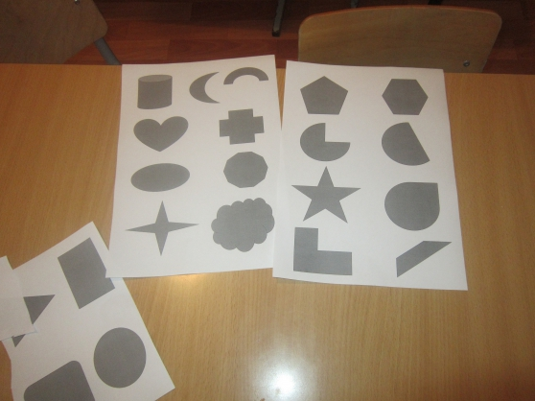
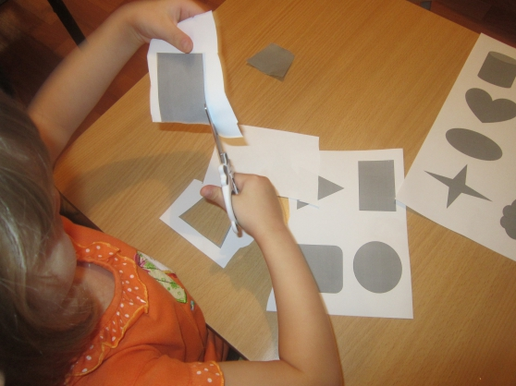
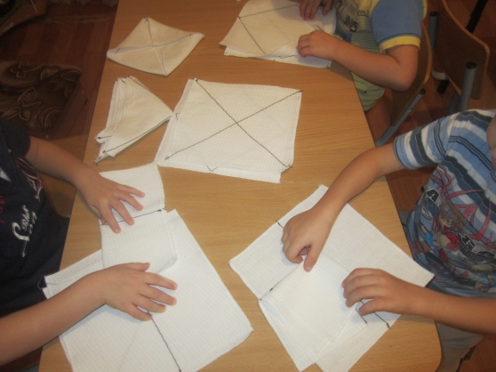
Дети с интересом занимаются палочками Кюизенера
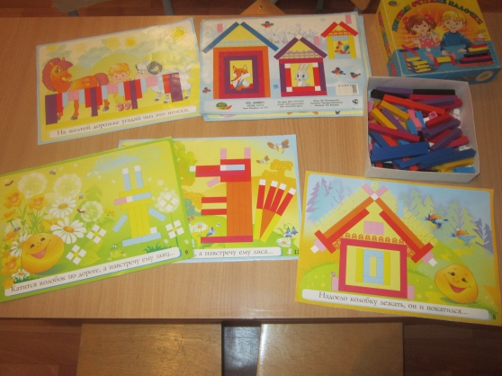
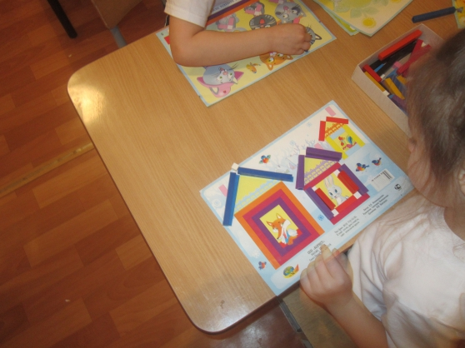

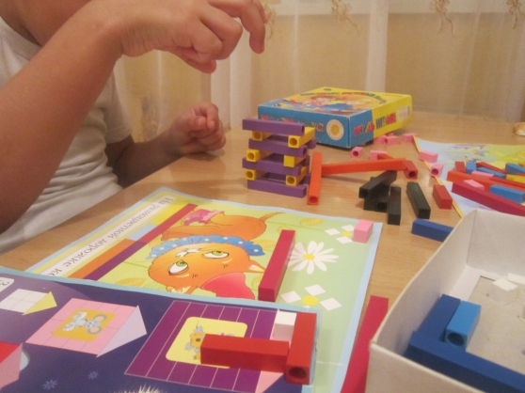
Так же существует мини-лаборатория
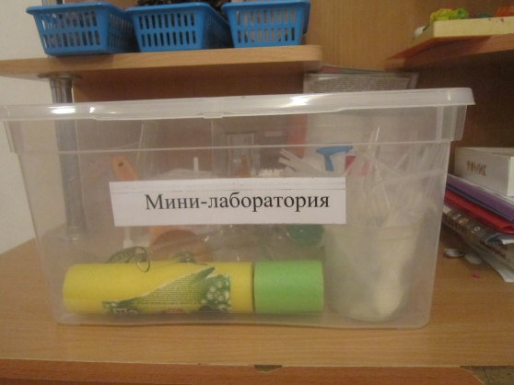
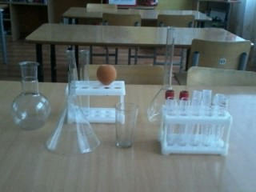
Естественно все опыты и эксперименты проводятся под нашим чутким контролем и присмотром

